Reporte: Prueba t independiente (dos grupos) — estratificado por PROP
  - Generado con la app CDO — Ciencia de Datos en Odontología. Un enfoque pragmático con R
23 de septiembre de 2026

1. Contexto del estudio
Contexto del estudio (completar por el usuario): [Describa aquí el objetivo del análisis, la población, el diseño, el origen de los datos y el significado de cada variable]. El texto de resultados que sigue fue prellenado automáticamente con los valores calculados; sustituya los corchetes por el contexto de sus datos y revise la interpretación clínica.
Análisis: Prueba t independiente (dos grupos) (familia: Comparación de medias; capítulo de referencia: Prueba t independiente en R). Datos: dat24h.xlsx. Variables: response = VIAB; group = MAT. Análisis estratificado por PROP: 4 subanálisis (uno por nivel), cada uno con su propia verificación de supuestos y decisión.

2. PROP = 1a1 (n = 10)

Estadística descriptiva
 | CR  (N=5) | NP  (N=5) | Overall  (N=10)
VIAB
Mean (SD) | -2.62 (4.08) | 52.5 (34.6) | 24.9 (37.2)
Median [Min, Max] | -1.85 [-9.37, 1.07] | 32.5 [27.4, 109] | 14.2 [-9.37, 109]

Verificación de supuestos y decisión
- ✘ Normalidad (VIAB) — La prueba de Shapiro-Wilk sobre VIAB (W = 0.831, p = 0.034) indica una desviación significativa de la normalidad: el supuesto se considera violado.
- ✔ Homogeneidad de varianzas — La prueba de Levene (centro = mediana) para varianzas entre grupos (F(1, 8) = 1.906, p = 0.205) indica varianzas homogéneas: el supuesto se cumple.
Decisión: Se viola: Normalidad (VIAB). Según el libro, se opta por la alternativa no paramétrica. Prueba aplicada: Wilcoxon suma de rangos (Mann-Whitney).

Resultados — Wilcoxon suma de rangos (Mann-Whitney)
Aproximación normal con corrección de continuidad (exact = FALSE, correct = TRUE), como en el libro.
Resultado de wilcox.test()
W | p | r | Δ medianas | Δ medias
0 | 0.012 | 0.793 | -34.348 | -55.124
Descriptiva por grupo
Grupo | n | Media | DE | EE | Mediana | IQR | Min | Max
CR | 5 | -2.620 | 4.081 | 1.825 | -1.850 | 2.895 | -9.370 | 1.074
NP | 5 | 52.504 | 34.590 | 15.469 | 32.498 | 32.378 | 27.425 | 108.803

Figuras
Figura 1. Boxplot por grupo (mediana) — PROP = 1a1
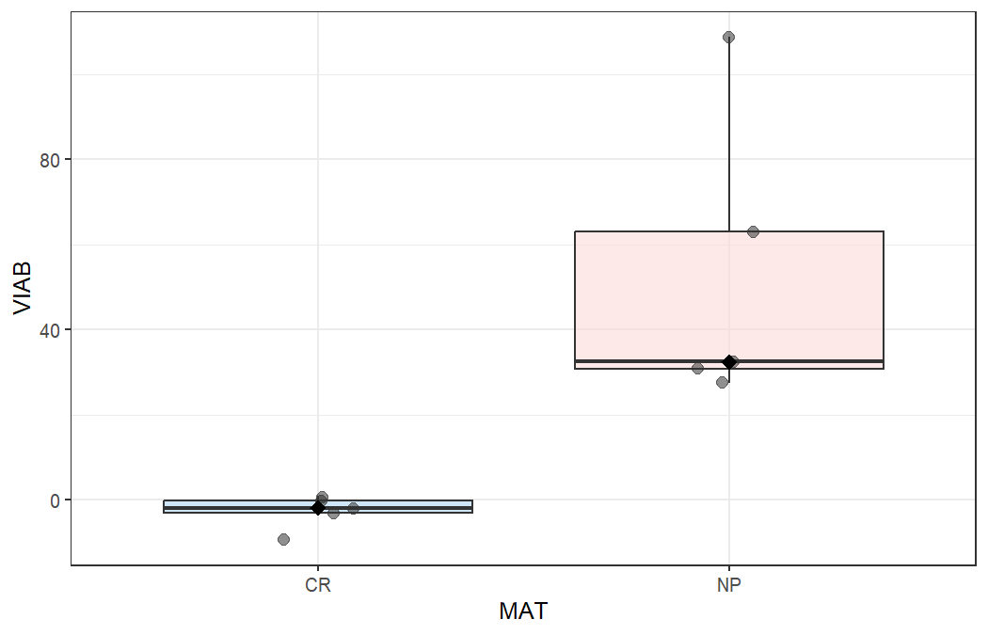

Cómo reportar el resultado
Nota: párrafo prellenado con los valores calculados, siguiendo los recuadros “Cómo reportar” del libro. Los textos entre corchetes [ ] son placeholders que el usuario debe sustituir por el contexto de sus datos.
La normalidad de los datos fue evaluada con la prueba de Shapiro-Wilk (W = 0.83, p = 0.034), lo que evidencia una distribución no normal. La homogeneidad de varianzas fue evaluada con la prueba de Levene (F = 1.906, p = 0.205). La [variable de respuesta] en [CR] (mediana = -1.85; media = -2.62 ± 4.08) y en [NP] (mediana = 32.50; media = 52.50 ± 34.59) presentó una diferencia (Δ de medias = -55.12; Δ de medianas = -34.35) que resultó estadísticamente significativa (Wilcoxon: W = 0.0, p = 0.012), con un tamaño de efecto grande (r = 0.79) [Wilcoxon, 1945; Field, 2012].

3. PROP = 1a2 (n = 10)

Estadística descriptiva
 | CR  (N=5) | NP  (N=5) | Overall  (N=10)
VIAB
Mean (SD) | 84.4 (25.5) | 60.1 (37.5) | 72.2 (32.9)
Median [Min, Max] | 81.3 [55.6, 112] | 65.7 [5.73, 111] | 65.7 [5.73, 112]

Verificación de supuestos y decisión
- ✔ Normalidad (VIAB) — La prueba de Shapiro-Wilk sobre VIAB (W = 0.900, p = 0.217) no muestra evidencia de una distribución diferente a la normal (lo cual no equivale a demostrarla).
- ✔ Homogeneidad de varianzas — La prueba de Levene (centro = mediana) para varianzas entre grupos (F(1, 8) = 0.062, p = 0.809) indica varianzas homogéneas: el supuesto se cumple.
Decisión: Se cumplen los supuestos: se aplica la prueba paramétrica. Prueba aplicada: Prueba t independiente (dos grupos).

Resultados — Prueba t independiente (dos grupos)
Corrección de Welch (var.equal = FALSE), opción por defecto y más robusta según el libro.
Resultado de t.test()
t | gl | p | Δ medias | IC 95% inf | IC 95% sup | r
1.195 | 7.052 | 0.271 | 24.261 | -23.678 | 72.201 | 0.41

Figuras
Figura 1. Boxplot por grupo — PROP = 1a2
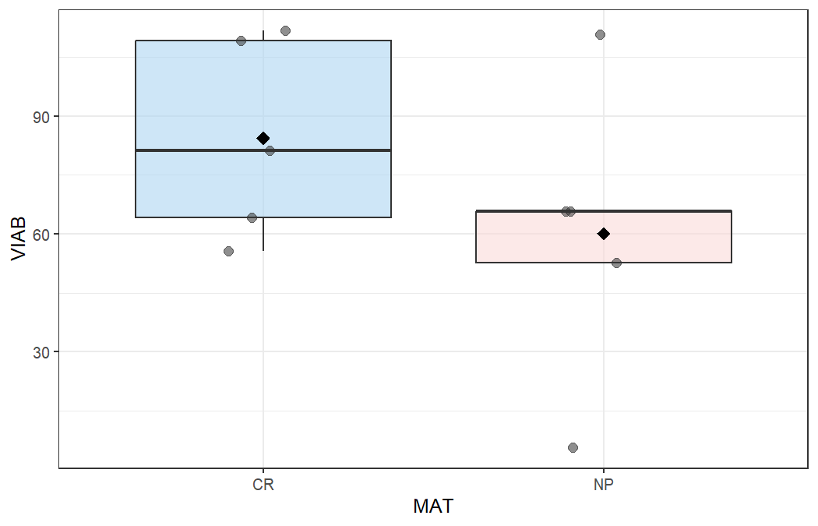
Figura 2. Q-Q de la respuesta — PROP = 1a2
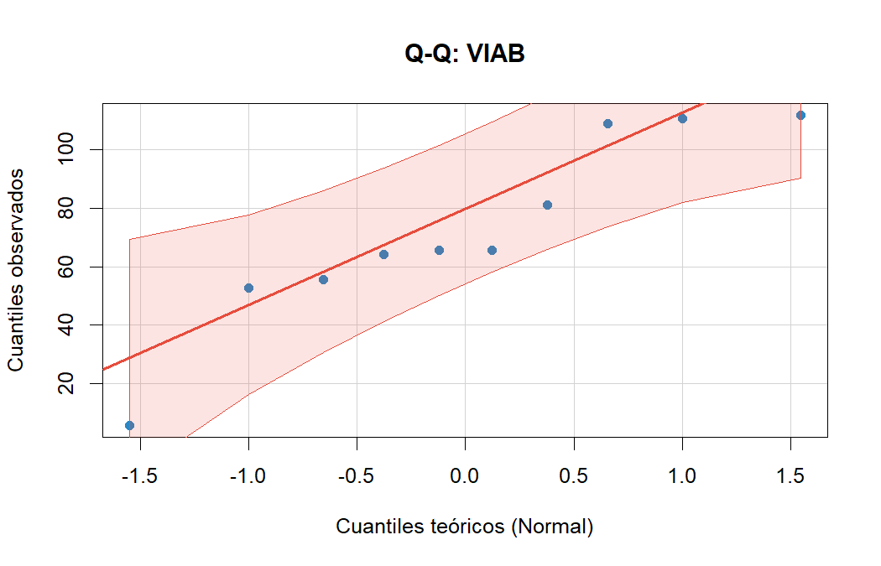
Figura 3. Diferencia de medias (IC 95 %) — PROP = 1a2
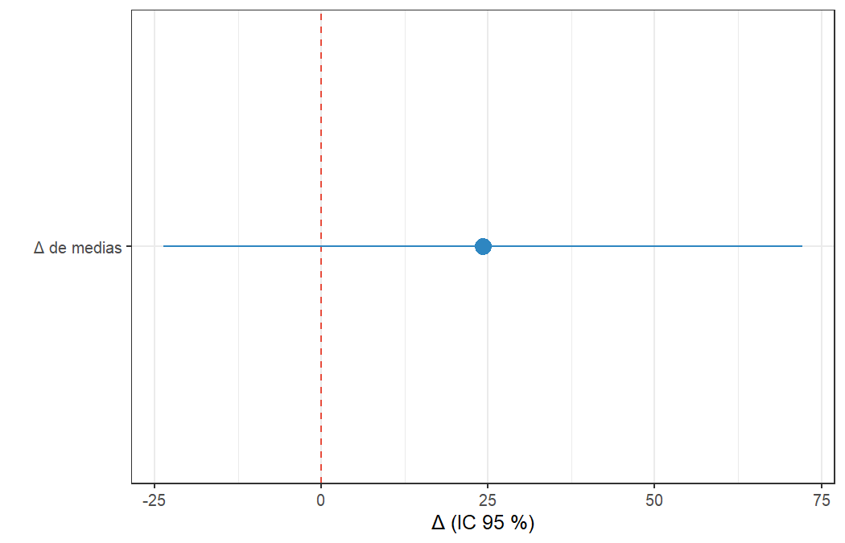

Cómo reportar el resultado
Nota: párrafo prellenado con los valores calculados, siguiendo los recuadros “Cómo reportar” del libro. Los textos entre corchetes [ ] son placeholders que el usuario debe sustituir por el contexto de sus datos.
La normalidad se evaluó mediante la prueba de Shapiro-Wilk (W = 0.90, p = 0.217) y la evaluación gráfica (Q-Q plot), sin evidencia de distribución diferente a la normal. La homogeneidad de varianzas se evaluó con la prueba de Levene (F = 0.062, p = 0.809). La [variable de respuesta] entre [CR] (Media = 84.36, DE = 25.55) y [NP] (Media = 60.10, DE = 37.53) no mostró una diferencia estadísticamente significativa (t = 1.19, df = 7.1, p = 0.271), con una diferencia de medias de Δ = 24.26 (IC 95 %: -23.68, 72.20), que representa un tamaño de efecto mediano (r = 0.41) [Cohen, 1992].

4. PROP = 1a4 (n = 10)

Estadística descriptiva
 | CR  (N=5) | NP  (N=5) | Overall  (N=10)
VIAB
Mean (SD) | 48.9 (11.4) | 50.7 (6.14) | 49.8 (8.67)
Median [Min, Max] | 49.0 [35.6, 66.3] | 50.6 [42.7, 59.6] | 49.7 [35.6, 66.3]

Verificación de supuestos y decisión
- ✔ Normalidad (VIAB) — La prueba de Shapiro-Wilk sobre VIAB (W = 0.959, p = 0.770) no muestra evidencia de una distribución diferente a la normal (lo cual no equivale a demostrarla).
- ✔ Homogeneidad de varianzas — La prueba de Levene (centro = mediana) para varianzas entre grupos (F(1, 8) = 0.846, p = 0.385) indica varianzas homogéneas: el supuesto se cumple.
Decisión: Se cumplen los supuestos: se aplica la prueba paramétrica. Prueba aplicada: Prueba t independiente (dos grupos).

Resultados — Prueba t independiente (dos grupos)
Corrección de Welch (var.equal = FALSE), opción por defecto y más robusta según el libro.
Resultado de t.test()
t | gl | p | Δ medias | IC 95% inf | IC 95% sup | r
-0.315 | 6.153 | 0.763 | -1.82 | -15.871 | 12.23 | 0.126

Figuras
Figura 1. Boxplot por grupo — PROP = 1a4
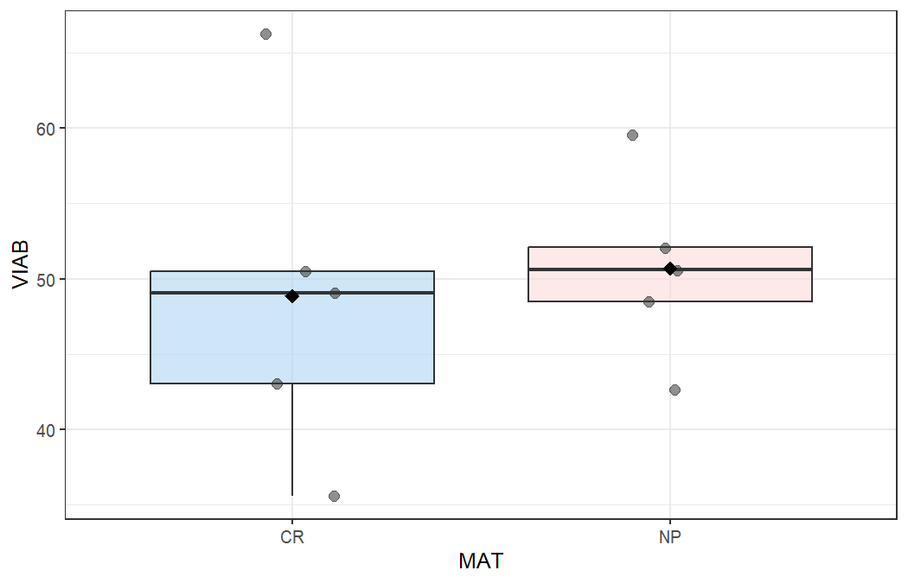
Figura 2. Q-Q de la respuesta — PROP = 1a4
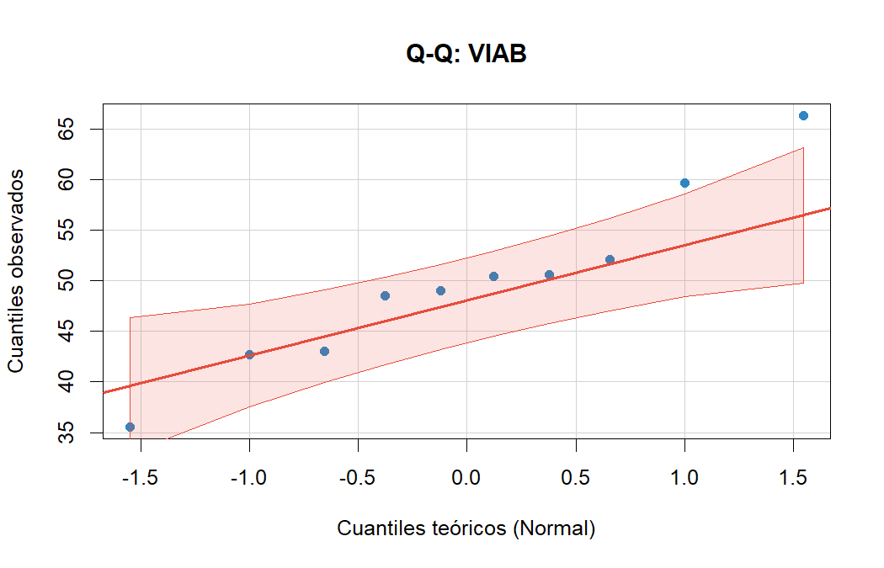
Figura 3. Diferencia de medias (IC 95 %) — PROP = 1a4
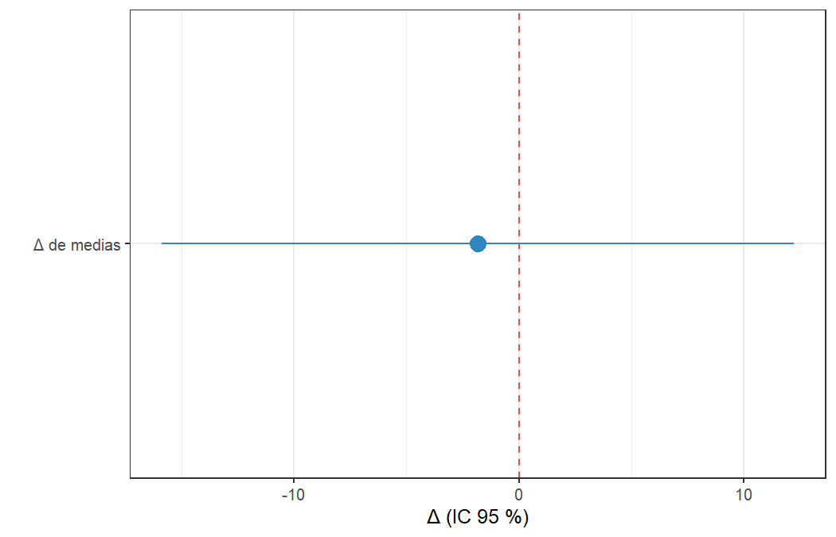

Cómo reportar el resultado
Nota: párrafo prellenado con los valores calculados, siguiendo los recuadros “Cómo reportar” del libro. Los textos entre corchetes [ ] son placeholders que el usuario debe sustituir por el contexto de sus datos.
La normalidad se evaluó mediante la prueba de Shapiro-Wilk (W = 0.96, p = 0.770) y la evaluación gráfica (Q-Q plot), sin evidencia de distribución diferente a la normal. La homogeneidad de varianzas se evaluó con la prueba de Levene (F = 0.846, p = 0.385). La [variable de respuesta] entre [CR] (Media = 48.87, DE = 11.36) y [NP] (Media = 50.70, DE = 6.14) no mostró una diferencia estadísticamente significativa (t = -0.32, df = 6.2, p = 0.763), con una diferencia de medias de Δ = -1.82 (IC 95 %: -15.87, 12.23), que representa un tamaño de efecto pequeño (r = 0.13) [Cohen, 1992].

5. PROP = 1a8 (n = 10)

Estadística descriptiva
 | CR  (N=5) | NP  (N=5) | Overall  (N=10)
VIAB
Mean (SD) | 73.8 (36.7) | 56.5 (38.7) | 65.2 (36.7)
Median [Min, Max] | 71.2 [35.7, 133] | 62.2 [7.04, 100] | 66.7 [7.04, 133]

Verificación de supuestos y decisión
- ✔ Normalidad (VIAB) — La prueba de Shapiro-Wilk sobre VIAB (W = 0.989, p = 0.996) no muestra evidencia de una distribución diferente a la normal (lo cual no equivale a demostrarla).
- ✔ Homogeneidad de varianzas — La prueba de Levene (centro = mediana) para varianzas entre grupos (F(1, 8) = 0.194, p = 0.671) indica varianzas homogéneas: el supuesto se cumple.
Decisión: Se cumplen los supuestos: se aplica la prueba paramétrica. Prueba aplicada: Prueba t independiente (dos grupos).

Resultados — Prueba t independiente (dos grupos)
Corrección de Welch (var.equal = FALSE), opción por defecto y más robusta según el libro.
Resultado de t.test()
t | gl | p | Δ medias | IC 95% inf | IC 95% sup | r
0.726 | 7.977 | 0.488 | 17.32 | -37.704 | 72.344 | 0.249

Figuras
Figura 1. Boxplot por grupo — PROP = 1a8
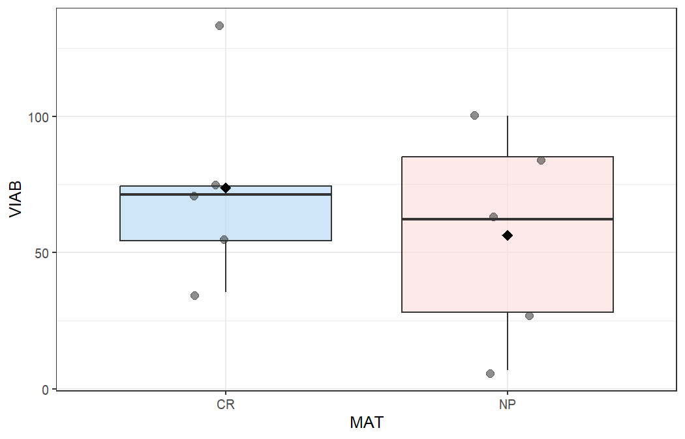
Figura 2. Q-Q de la respuesta — PROP = 1a8
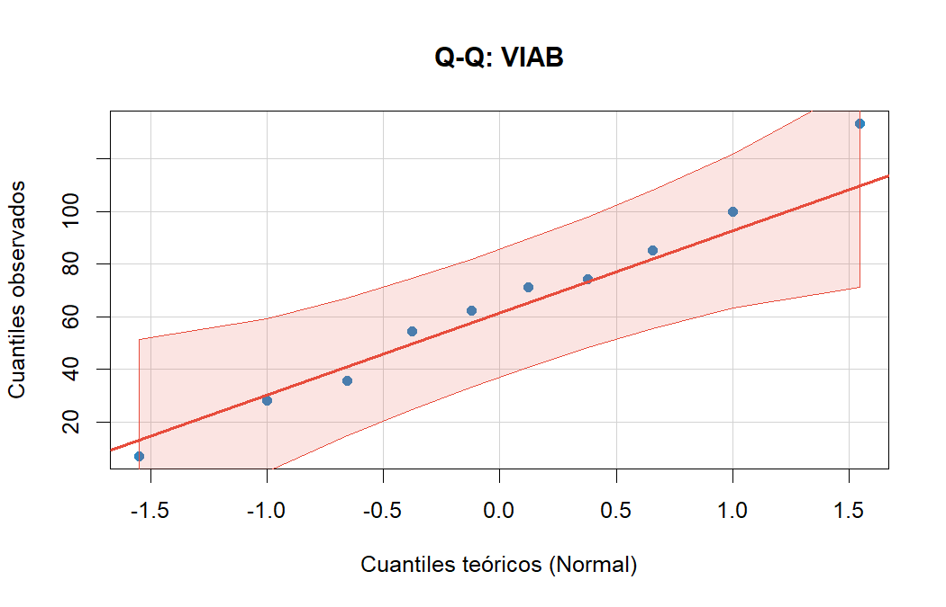
Figura 3. Diferencia de medias (IC 95 %) — PROP = 1a8
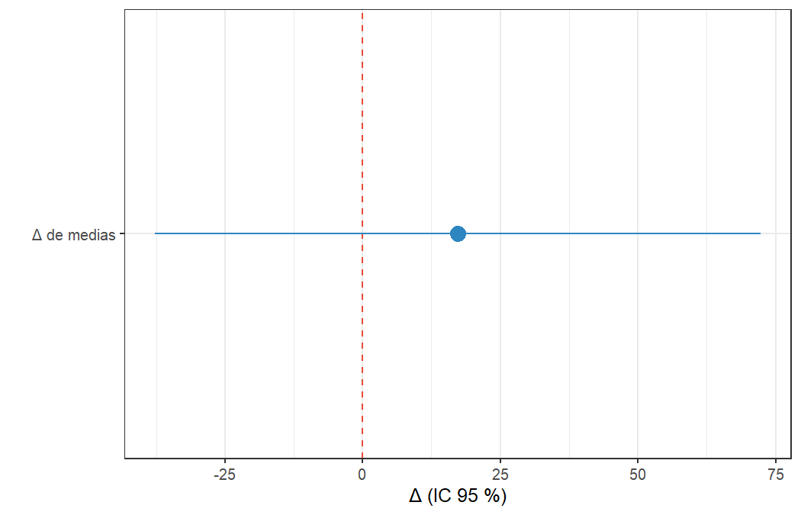

Cómo reportar el resultado
Nota: párrafo prellenado con los valores calculados, siguiendo los recuadros “Cómo reportar” del libro. Los textos entre corchetes [ ] son placeholders que el usuario debe sustituir por el contexto de sus datos.
La normalidad se evaluó mediante la prueba de Shapiro-Wilk (W = 0.99, p = 0.996) y la evaluación gráfica (Q-Q plot), sin evidencia de distribución diferente a la normal. La homogeneidad de varianzas se evaluó con la prueba de Levene (F = 0.194, p = 0.671). La [variable de respuesta] entre [CR] (Media = 73.82, DE = 36.67) y [NP] (Media = 56.50, DE = 38.72) no mostró una diferencia estadísticamente significativa (t = 0.73, df = 8.0, p = 0.488), con una diferencia de medias de Δ = 17.32 (IC 95 %: -37.70, 72.34), que representa un tamaño de efecto pequeño (r = 0.25) [Cohen, 1992].

Reporte generado automáticamente. Las decisiones metodológicas siguen las reglas descritas en el libro; la interpretación clínica es responsabilidad del usuario.

